

**МІНЕНЕРГОВУГІЛЛЯ УКРАЇНИ**

ДЕРЖЕНЕРГОНАГЛЯД

**ІНСПЕКЦІЯ ДЕРЖЕНЕРГОНАГЛЯДУ У ДОНБАСЬКОМУРЕГІОНІ**

**Державнаінспекція з енергетичногонагляду за режимами   
споживанняелектричної і тепловоїенергії у Донецькійобласті**

**Покровськевідділення**

85300, Донецька область, м. Покровськ, мікрорайон Лазурний, буд. 8/2, телефон/факс (0623) 52-31-37

Е-mail: [krasnoarm_otd@ukr.net](mailto:krasnoarm_otd@ukr.net), Web: https://den.energy.gov.ua

|  |  |
| --- | --- |
| Від 23.07.2018р. №02/12-01-068/07  «Щодо опублікування статті на веб-сайтах державних адміністрацій» | **Голові Новогродівської міської ради**  **_____________________________________________**  85483 Донецька область, м. Новогродівка  вул.О.Кошового,46 |

З метою організації належного та своєчасного інформування населення щодо особливості переходу на індивідуальне електроопалення споживачів та використання багатотарифних лічильників електроенергії інспекція Держенергонагляду просить опрацювати питання розміщення на офіційному веб-сайті Новогродівської міської ради інформаційного листа Держенергонагляду «Інформація щодо особливості переходу на індивідуальне електроопалення споживачів та використання багатотарифних лічильників електроенергії для заощадження коштів»..

Зазначений інформаційний матеріал надається в електронному вигляді на електронну адресу Новогродівської міської ради.

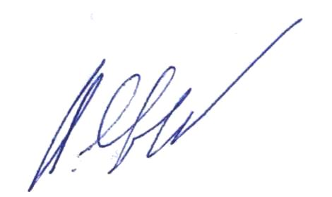

Начальник Покровськоговідділення

інспекції Держенергонагляду у

Донецькій області Муляр О.О.

                      (прізвище, ініціали)